«Солнце, воздух и вода наши лучшие друзья»
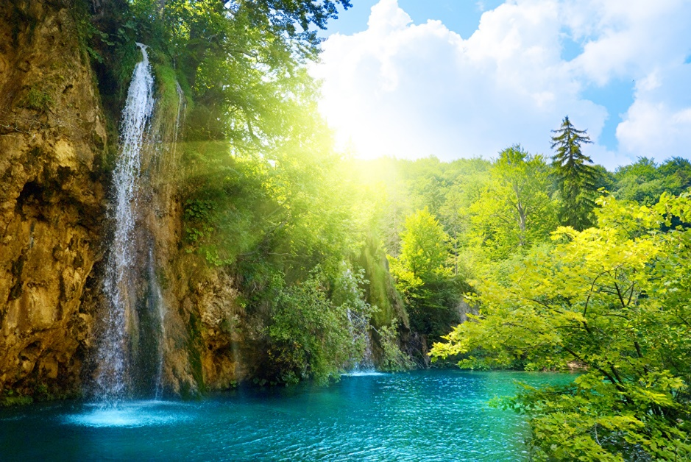
Уважаемые родители!
Предлагаем Вам сегодня побеседовать с детьми о пользе солнца, прогулок на свежем воздухе и закаливающих процедурах.
1.Предлагаем Вам составить рассказ по картинкам:
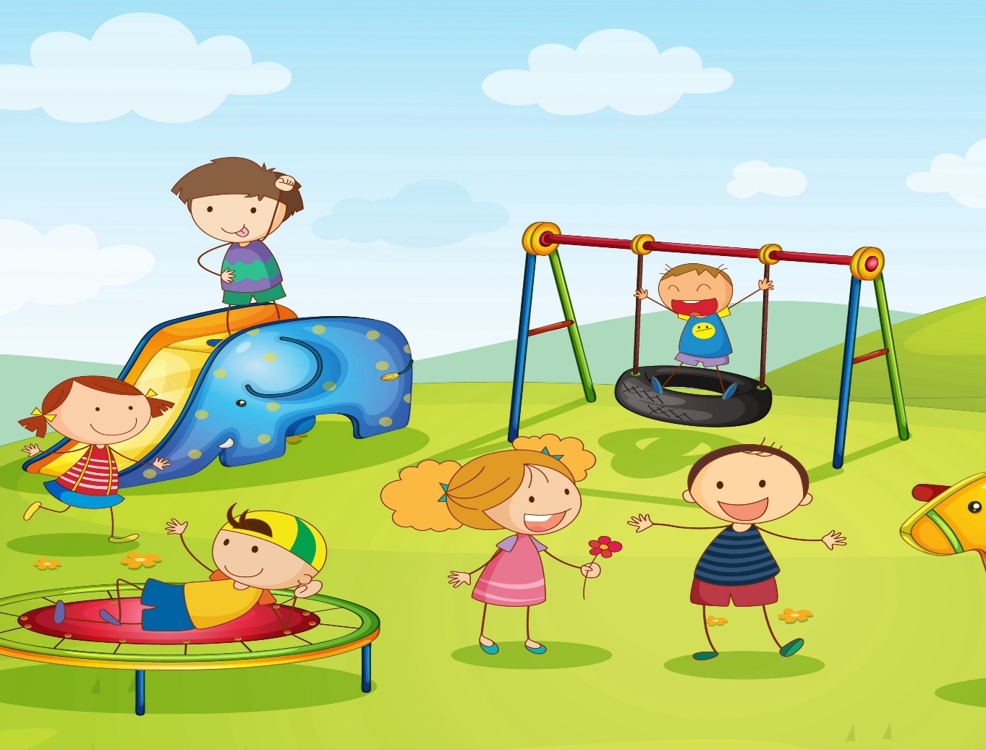

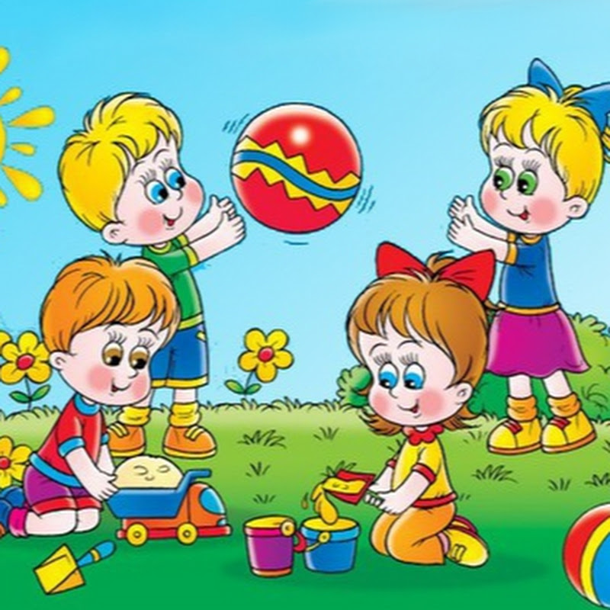
2.Разучить потешки:
Потешки –умывалочки
Водичка, водичка,
Умой моё личико,
Чтобы глазоньки блестели,
Чтобы щёчки краснели,
Чтоб смеялся роток,
Чтоб кусался зубок.
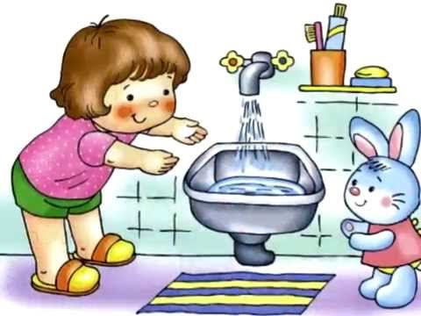
Кран, откройся!
Нос, умойся!
Глаз, купайся!
Грязь, сдавайся!
***
Знаем, знаем – да-да-да!
В кране прячется вода!
Выходи, водица!
Мы пришли умыться!

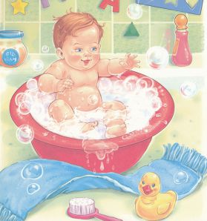
Ай, лады, лады, лады,
Не боимся мы воды,
Чисто умываемся,
Маме улыбаемся.
***
Ах, водичка хороша!
Хороша водичка!
Искупаем малыша,
Чтоб сияло личико!
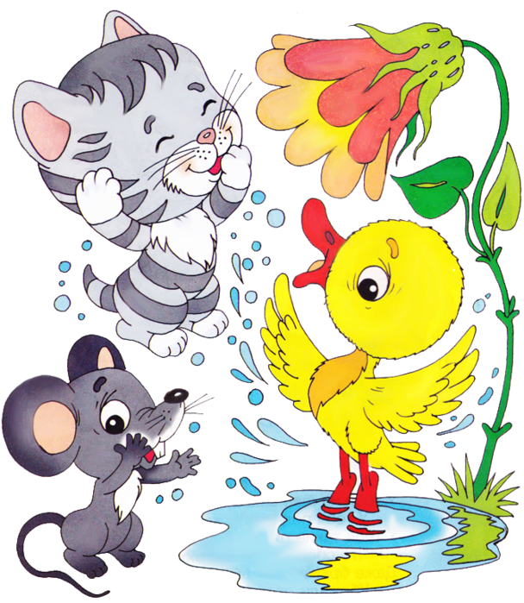
3. Загадать загадки о солнце и воде.
https://bebi.lv/zagadki/zagadki-pro-lunu-i-solntse-dlya-detey.html
https://razdeti.ru/semeinaja-biblioteka/detskie-zagadki/zagadki-o-vode.html
4. Рассказать детям о пользе закаливания.
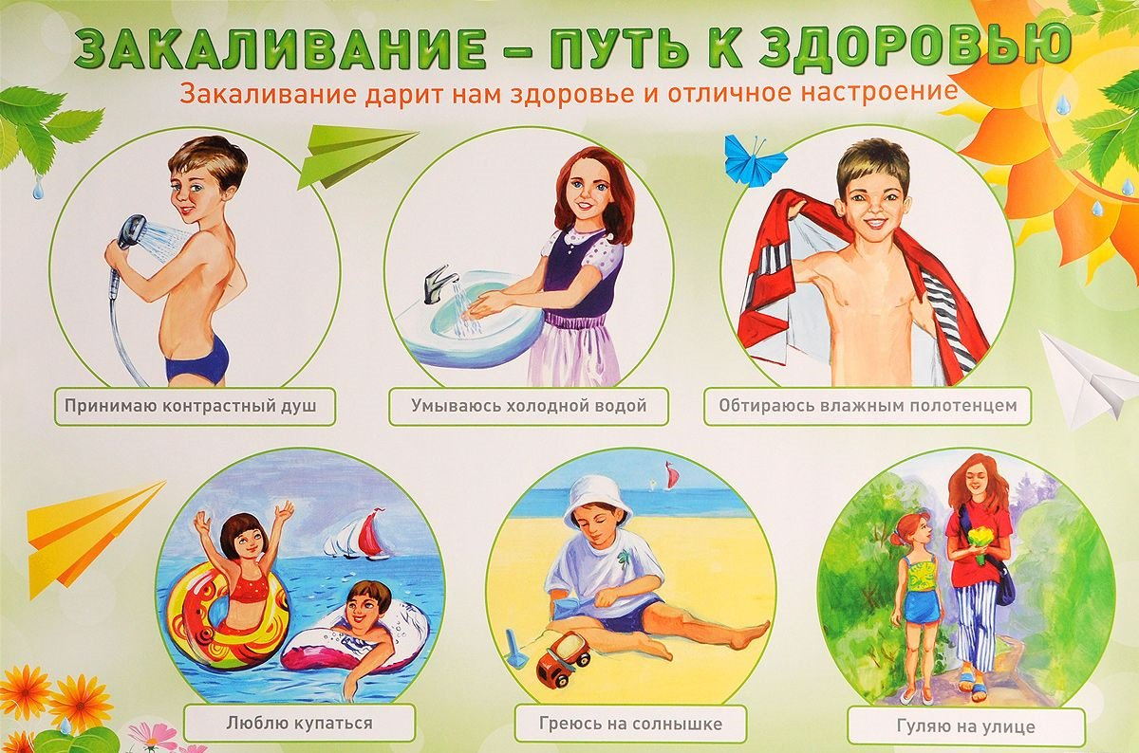

5. Прослушать детские песенки:
https://youtu.be/GwVJYXguQdY
https://youtu.be/9PYgehl2Ayo

6. Наблюдение за солнцем, облаками, деревьями и их плодами.
7. Игры-эксперементы:
Солнечный зайчик.
Где вода быстрее нагреется на солнце или в тени?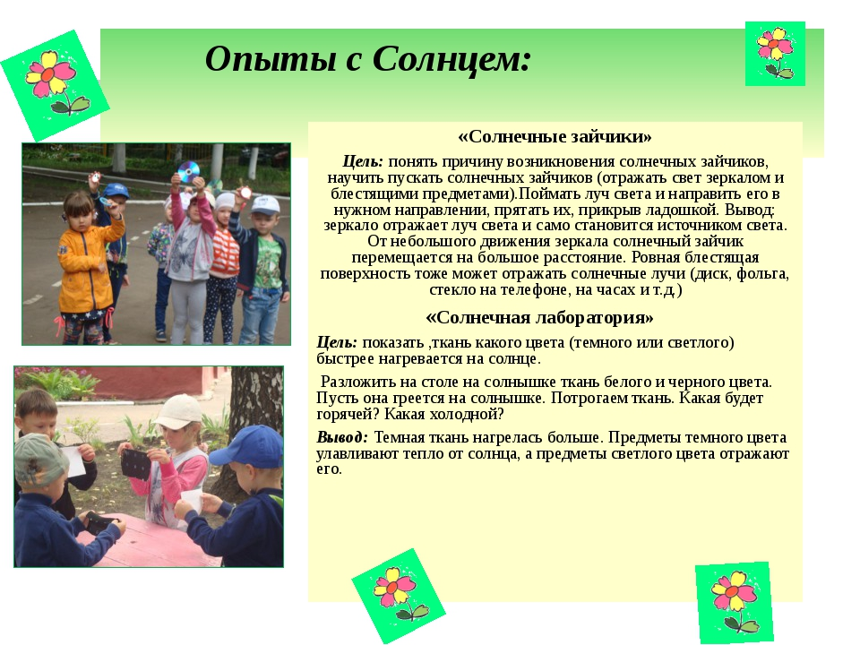
8. Нарисовать красками лето. 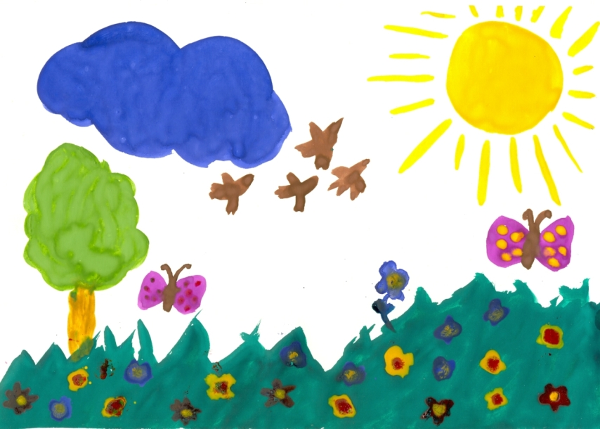
Надеемся наши рекомендации помогут Вам весело и продуктивно провести время.
Не забывайте делиться с нами вашими результатами.
Удачного вам дня!

